課題三 繁榮的宋元經濟與文化交流
行程A：
虹橋《清明上河圖》中最繁華的一個部分。瀏覽以下網頁，然後完成下表，分析《清明上河圖》中的虹橋能否發揮橋樑的社會功能。
設題目的
從觀察虹橋的景象，評價虹橋能否做到橋樑的社會功能。

網頁：橋樑有何社會功能？
網址：https://chiculture.org.hk/tc/china-five-thousand-years/1537
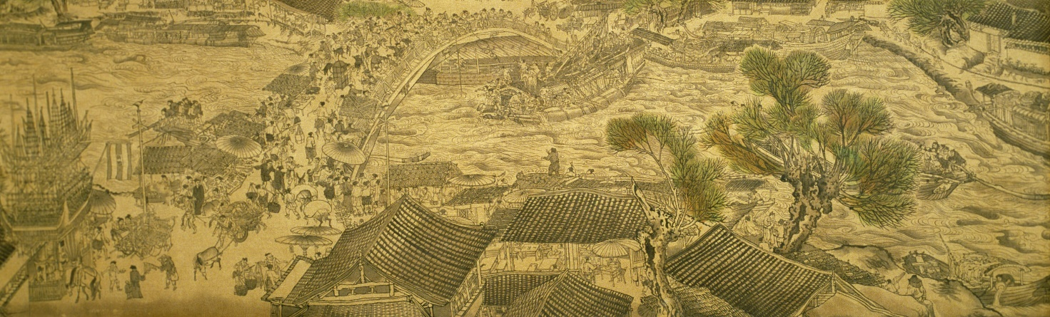
(答案合理便可，例子如下。)

社會功能 | 能否發揮橋樑的社會功能？ | 理據
- 伐步 | 能夠 / 不能夠 | 橋上人來人往，行車走馬。
- 乘涼 | 能夠 / 不能夠 | 因為橋上的人太多，橋上也沒有屋亭等建設，人們很難長時間停下來看風景。
- 集市貿易 | 能夠 / 不能夠 | 橋上的兩旁都擺放了攤檔，不少小販在叫賣，就像是一個小市集。
- 運送貨物 | 能夠 / 不能夠 | 有揹着貨物的馬正在準備過橋，可見虹橋具備運送貨物的功能。

(教師可補充虹橋的建築技術高超，並與學生一起觀察影片「繁星育成-中國虹橋」(左)和「秋雲的科學遊戲--虹橋(壓舌板版本)」(右)，了解虹橋的木建築特色，甚至嘗試設計及建設木橋模型。)
行程B：
設題目的：
- 了解古代泉州的發展歷程。
- 分析泉州發展海外貿易的有利條件。
瀏覽以下網頁，想一想泉州為何能發展成為重要的港口城市，在橫線上填寫答案。
網頁：泉州因何是海上絲路始發地？
網址：https://chiculture.org.hk/tc/china-five-thousand-years/2598
地理/社會條件 | 有利因素
海港條件 | - 氣候條件有助於 ；  以風為動力的帆船航行  - 泉州港兼具 和 的優點，泥沙不易 ，海岸線 ，又是典型的 ，由三個港灣以及附屬的十餘個大港組成。  集群港  綿延曲折  淤積  海灣港  河口港
人文環境 | 對異域文化具有 精神，眾多不同的 及其 文化長期匯集一起，和平相處。  民族  包容  宗教
造船業 | 宋元時泉州擁有較多的 ，所造海船在當時都達到 水平。除官營造船業外， 造船業也很發達。  私營  先進  造船廠
經濟條件 | 泉州物產豐富，外銷貨品有 。  絲綢、瓷器、茶葉、蔗糖、礦產資源
政府措施 | 中央政府重視海外貿易，令泉州 採取多項措施，包括獎勵 、尊重外商的 、合理 等。  收稅  宗教信仰和風俗習慣  來貨多的外商  市舶司

